**МИНИСТЕРСТВО НАУКИ И ВЫСШЕГО ОБРАЗОВАНИЯ РОССИЙСКОЙ ФЕДЕРАЦИИ**

**ФЕДЕРАЛЬНОЕ ГОСУДАРСТВЕННОЕ АВТОНОМНОЕ ОБРАЗОВАТЕЛЬНОЕ**

**УЧРЕЖДЕНИЕ ВЫСШЕГО ОБРАЗОВАНИЯ**

**«СЕВАСТОПОЛЬСКИЙ ГОСУДАРСТВЕННЫЙ УНИВЕРСИТЕТ»**

|  |
| --- |
| Институт информационных технологий и управления в технических системах |
| (полное название института) |

|  |
| --- |
| кафедра «Информационные системы» |
| (полное название кафедры) |

**Пояснительная записка**

к курсовому проекту

по дисциплине «Проектный практикум»

|  |  |  |  |  |  |  |  |  |  |  |  |  |  |  |  |  |
| --- | --- | --- | --- | --- | --- | --- | --- | --- | --- | --- | --- | --- | --- | --- | --- | --- |
| на тему | **Веб-ориентирования система для консультирования с врачами** | | | | | | | | | | | | | | | |
|  | | | | | | | | | | | | | | | | |
|  | | | | | | | | | | | | | | | | |
|  | | | | | | | | | | | | | | | | |
| Выполнил: студент | | | IV | | | курса, группы: | | | | | **ИС/б-17-2-о** | | | | | |
|  | | | | | | | | | | | | | | | | |
| Направления подготовки (специальности) | | | | | | | | | | | 09.03.02 | | | | | |
|  | | | | | | | | | | | | | | | | |
| Информационные системы и технологии | | | | | | | | | | | | | | | | |
| (код и наименование направления подготовки (специальности)) | | | | | | | | | | | | | | | | |
| профиль (специализация) | | | | | |  | | | | | | | | | | |
|  | | | | | | | | | | | | | | | | |
|  | | | | | | | | | | | | | | | | |
| **Долженко Илья Андреевич** | | | | | | | | | | | | | | | | |
| (фамилия, имя, отчество студента) | | | | | | | | | | | | | | | | |
|  | | | | | | | | | | | | | | | | |
| Руководитель | | | Строганов В.А. | | | | | | | | | | | | | |
|  | | | (фамилия, инициалы, степень, звание, должность) | | | | | | | | | | | | | |
|  | | | | | | | | | | | | | | | | |
| Защита « | |  | | » |  | | | | 20 | | 21 | г. | | Оценка | |  |
|  | | | | | | | | | | | | | | | | |
| Руководитель | | | | | | |  | | | | | |  | |  | |
|  | | | | | | | (подпись) | | | | | |  | | (инициалы, фамилия) | |
|  | | | | | | | | | | | | | | | | |
| Ведущий преподаватель | | | | | | |  | | | | | |  | | Строганов В.А. | |
|  | | | | | | | (подпись) | | | | | |  | | (инициалы, фамилия) | |
|  | | | | | | | | | | | | | | | | |
| 20 | | | | | | | | 21 | | г. | | | | | | |

**АННОТАЦИЯ**

В данной пояснительной записке представлено описание основных этапов выполнения курсового проекта по дисциплине «Проектный практикум». Курсовой проект посвящен разработке WEB-сервиса для консультаций с врачами. Приведено техническое задание, по которому реализован данный проект.

**ТЕХНИЧЕСКОЕ ЗАДАНИЕ НА РАЗРАБОТКУ**

**1 Цели создания и целевая аудитория**

Цели создания сайта:

* Предоставление услуг консультации с врачами;
* Предоставить удобную возможность удаленного общения с врачом из любой точки России;
* Помощь клиенту в выборе врача.

Целевой аудиторией сайта являются клиенты, заинтересованные в получении рекомендаций от врачей разных специальностей, путем проведения онлайн-консультации.

**2 Структура сайта**

В разрабатываемом Web-приложении предполагается создание трех независимых интерфейсов пользователей: общий интерфейс, личный кабинет пациента и врача.

Общий интерфейс содержит:

* главную страницу с описанием основной информации о сервисе, отзывами наших клиентов и предоставляемыми тарифами;
* страница выбора врача с категориями и строкой поиска;
* детальная страница с подробной информацией о враче и его отзывами;
* форма регистрации пациента и врача.

Личный кабинет пациента содержит:

* страницу для просмотра истории записей пациента и запланированных встреч с возможностью отмены;
* страницу анализов пациента с возможностью добавить новые документы/снимки или удалить старые;
* страницу для просмотра медицинской карты пациента;
* страницу диалогов с врачами
* настройки личного кабинета с возможностью изменить свои личные данные, предпочитаемый вариант оплаты и деактивацией аккаунта.

Личный кабинет врача содержит:

* страницу с подробной информацией о враче и отзывами о нем;
* календарь с датой и временем запланированных консультаций;
* страницу с ближайшими запланированными консультациями и информацией о пациенте;
* страницу диалогов с пациентами;

**3. Пожелания по сайту**

Все страницы разрабатываемого сайта должны быть выдержаны в одном стиле. Корпоративные цвета: белый, синий, серый. Ширина: 1400px.

**4. Технические требования к сайту**

Сайт должен работать на основных современных браузерах (Google Chrome, Safari, Opera, Mozilla Firefox). Кроме того, сайт должен быть адаптивным: работать на устройствах с любым разрешением экрана (компьютерах, смартфонах, планшетах).

Инструменты для разработки:

Frontend (TypeScript, React, MobX, Material UI).

Backend (Node, PostgreSQL, TypeScript, Express, Sequelize)

**СОДЕРЖАНИЕ**

ВВЕДЕНИЕ 6

1. ПОСТАНОВКА ЗАДАЧИ 7

2. АНАЛИЗ ПРОБЛЕМНОЙ СИТУАЦИИ И ОБЗОР АНАЛОГОВ 8

2.1. Описание ситуации 8

2.2. Обзор аналогов 8

3. ПЛАН РЕАЛИЗАЦИИ ПРОЕКТА 10

4. ВЫБОР ИНСТРУМЕНТАЛЬНЫХ СРЕДСТВ 12

5. ОПИСАНИЕ РЕЗУЛЬТАТА 14

6. ТЕСТИРОВАНИЕ РАЗРАБОТАННОГО САЙТА 23

ЗАКЛЮЧЕНИЕ 32

СПИСОК ЛИТЕРАТУРЫ И ИНФОРМАЦИОННЫХ РЕСУРСОВ 33

ПРИЛОЖЕНИЕ А. ДИАГРАММА ГАНТА 34

ПРИЛОЖЕНИЕ Б. КОД ПРИЛОЖЕНИЯ 35

**ВВЕДЕНИЕ**

Данная работа состоит из пояснительной записки, включающей в себя аннотацию, содержание, введение, шесть разделов, заключение, список использованных источников и два приложения.

В первом разделе подробно описывается постановка задачи.

Во втором разделе был проведен анализ проблемной ситуации и обзор аналогов. Были выявлены проблемы, которые нас сервис может решить.

В третьем разделе описаны этапы работы на протяжении семестра.

В четвертом разделе были выбраны и описаны инструментальные средства, используемые при разработке сервиса.

В пятом разделе находится описание продуктового результата. Здесь описано состояние проекта на момент завершения семестра.

В шестом разделе было произведено тестирование разработанного сервиса на наличие валидации и правильной работы таких функций, как: авторизация/регистрация, заполнение анкеты пациента и заявки на врача, поиск врача, запись на прием.

**1 ПОСТАНОВКА ЗАДАЧИ**

Определим основные функциональные требования для приложения:

* разрабатываемый WEB-сервис по предоставлению услуг онлайн-консультаций должен состоять из трех основных частей: публичные страницы и личные кабинеты пациента/врача.
* необходимо реализовать авторизацию и регистрацию нового пациента/врача;
* для доступа в личный кабинет пользователю необходимо заполнить соответствующую его типу (пациент или врач) анкету;
* необходимо реализовать админ панель для подтверждения заявки на врача;
* для управления версиями исходного кода проекта, а также для упрощения групповой разработки, необходимо использовать систему контроля версий Git;
* разработанный интерфейс сервиса должен проходить тест на кроссбраузерность и адаптивность на разных устройствах;
* структура публичной части сайта: главная страница, список специалистов, страница просмотра специалиста, страница регистрации, диалоговое окно авторизации на сайте;
* пациенты и врачи помимо доступа к публичным страницам должны иметь доступ к личному кабинету, который содержит страницы просмотра истории записей и запланированных встреч, анализы пациента, медицинскую карту, диалоги с врачами и настройки для пациента, а также профиль врача, ближайшие запланированные встречи, диалоги с пациентами и настройки для врача.

**2 АНАЛИЗ ПРОБЛЕМНОЙ СИТУАЦИИ И ОБЗОР АНАЛОГОВ**

## 2.1 Описание ситуации

В связи с нынешней эпидемиологической ситуацией в мире остро стоит проблема записи на прием к врачу и получения как минимум первичной медицинской консультации, по причине того, что государственные больницы не справляются с большим количеством пациентов. Кроме того, посещение поликлиник увеличивает количество потенциально опасных контактов. Так же часто встречаются ситуации, связанные с ограничениями по месту жительства и отсутствия возможности своевременно получить консультацию специалиста. Разрабатываемый сервис позволит решить описанные проблемы, обеспечив консультации с врачами в дистанционном формате, в удобное для пользователя время.

## 2.2 Обзор аналогов

В процессе анализа проблемной ситуации был проведен обзор существующих аналогов, среди которых выделены сервисы, представленные ниже.

Яндекс Здоровье (https://health.yandex.ru/):

1. Невозможность выбрать время сеанса до оплаты;

2. Малый выбор врачей (всего 3 на выбор).

3. Отсутствие возможности подать заявку на врача.

Медведь.Телемед (https://telemed.chat/):

1. Врач может ограничить тип связи для консультации (только чат или видеосвязь);

2. Консультации доступны только в мобильном приложении.

3. Отсутствие возможности подать заявку на врача.

Федеральный научно-клинический центр (https://fnkc-fmba.ru/telemeditsina/):

1. Консультации не проводятся по мобильному телефону

2. Отсутствие возможности подать заявку на врача.

**3 ПЛАН РЕАЛИЗАЦИИ ПРОЕКТА**

Для определения времени осуществления мероприятий, направленных на достижение целей проекта, и для установления взаимосвязей между ними по временному параметру с учётом наиболее рисковых событий, составляется календарный план проекта. Календарное планирование заключается в создании и последующем уточнении расписания, которое учитывает состав работ, риски, ограничения. Поскольку календарный план в виде перечня исключительно плановых параметров работ без сравнения с фактическими сроками выполнения утрачивает свой смысл, нередко, вместо календарного плана, применяют название календарного графика.

В таблице 3.1 показан план реализации проекта, где описаны этапы проекта, сроки выполнения, результаты, участники проекта и задействованные материально-технические ресурсы.

Таблица 3.1 – План реализации проекта

|  |  |  |  |  |  |
| --- | --- | --- | --- | --- | --- |
| № | Этапы проекта / конкретные мероприятия, детализирующие этапы | Cрок выпол-нения | Результат | Участники проекта (О – ответственный / У – участники) | Задействован-ные материально-технические  ресурсы |
| Этап 1 | Проектирование БД | 10.02.21 – 25.02.21 | draw.io-файл со схемой БД | О – Иванов М. С..  У – Долженко И. А.  Маметов Э. Н. | Draw.io  PostgreSQL,  Sequelize |
| Этап 2 | Разработка дизайна | 25.02.21 – 03.03.21 | Макет в Figma | О – Маметов Э. Н.  У – Иванов М. С.  Долженко И. А. | Figma,  креатив |
| Этап 3 | Верстка публичной части сайта | 03.03.21 – 23.03.21 | Html, CSS, TS-файлы | О – Долженко И. А.  У – Маметов Э. Н. | Время и психическое здоровье |
| Этап 4 | Разработка функционала авторизации и регистрации | 23.03.21 – 25.03.21 | Функционал для сервиса | О – Иванов М. С. Долженко И. А.  У – Маметов Э. Н. | Время и психическое здоровье |
| Этап 5 | Разработка функционала анкетирования врача и пациента | 26.03.21-04.04.21 | Функционал анкетирования | О – Иванов М. С. Долженко И. А.  У – Маметов Э. Н. | Время и психическое здоровье |
| Этап 6 | Разработка профиля врача | 04.04.21-05.04.21 | Профиль врача в сервисе | О – Иванов М. С. Долженко И. А.  У – Маметов Э. Н. | Время и психическое здоровье |
| Этап 7 | Постраничный вывод врачей, вывод специальностей, вывод самых опытных врачей на главную страницу. | 06.04.21-07.04.21 | Функционал вывода врачей и специальностей | О – Иванов М. С. Долженко И. А.  У – Маметов Э. Н. | Время и психическое здоровье |

**4 ВЫБОР ИНСТРУМЕНТАЛЬНЫХ СРЕДСТВ**

В ходе работы на стороне сервера было решено использовать NodeJS с фреймворком для создания web-приложений Express.js, в качестве основного языка был выбран язык TypeScript и база данных PostgreSQL с популярным модулем Sequelize. Клиентская часть была разработана на языке TypeScript с использованием библиотеки для разработки пользовательских интерфейсов React. Для управления состоянием приложения была выбрана библиотека MobX.

**Node.js** – кроссплатформенная среда исполнения с открытым исходным кодом, которая позволяет разработчикам создавать всевозможные серверные инструменты и приложения используя язык JavaScript. Среда исполнения предназначена для использования вне контекста браузера. Также в состав Node.js входит менеджер пакетов npm – это инструмент командной строки, который помогает в установке и удалении пакетов, управлении их версиями и зависимостями.

**Express.js** – это минималистичный и гибкий Node-фреймворк для веб-приложений, который предоставляет широкий набор функций для создания веб-приложений и API.

**TypeScript** – это язык программирования, представленный Microsoft в 2012 году и позиционируемый как средство разработки веб-приложений, расширяющее возможности JavaScript. TypeScript отличается от JavaScript возможностью явного статического назначения типов, поддержкой использования полноценных классов, а также поддержкой подключения модулей, что призвано повысить скорость разработки, облегчить читаемость, рефакторинг и повторное использование кода, помочь осуществлять поиск ошибок на этапе разработки и компиляции, и, возможно, ускорить выполнение программ.

**PostgreSQL** – это популярная свободная объектно-реляционная система управления базами данных. PostgreSQL базируется на языке SQL и поддерживает многочисленные возможности.

**Sequelize** – это ORM-библиотека для приложений на Node. js, которая осуществляет сопоставление таблиц в БД и отношений между ними с классами. При использовании Sequelize мы можем не писать SQL-запросы, а работать с данными как с обычными объектами

**React** – JavaScript-библиотека с открытым исходным кодом для разработки пользовательских интерфейсов. React может использоваться для разработки одностраничных и мобильных приложений. Его цель — предоставить высокую скорость, простоту и масштабируемость. Из особенностей можно выделить следующее:

* Virtual DOM - легковесная копия DOM дерева, в которую вносятся изменения, после чего происходит сравнение DOM дерева с его виртуальной копией, определяется разница и происходит перерисовка того, что было изменено.
* JSX – расширение синтаксиса JavaScript, которое позволяет использовать HTML синтаксис для описания структуры интерфейса.
* Методы жизненного цикла, при помощи которых разработчик может описывать поведение компонента на каждом этапе его жизни (при монтировании, обновлении данных, либо его удалении).

**MobX** – это автономная библиотека, для управления фронтенд-состоянием приложения. MobX обеспечивает консистентность и согласованность внутреннего состояния фронтенд-приложения, предоставляя удобные инструменты для его изменения.

**5 ОПИСАНИЕ РЕЗУЛЬТАТА**

При запуске web-приложения открывается главная страница, на которой представлена основная информация о нашем сервисе (Рисунок 3) имеется секция с наилучшими специалистами (Рисунок 2) и раздел с отзывами пациентов о сервисе (Рисунок 4).

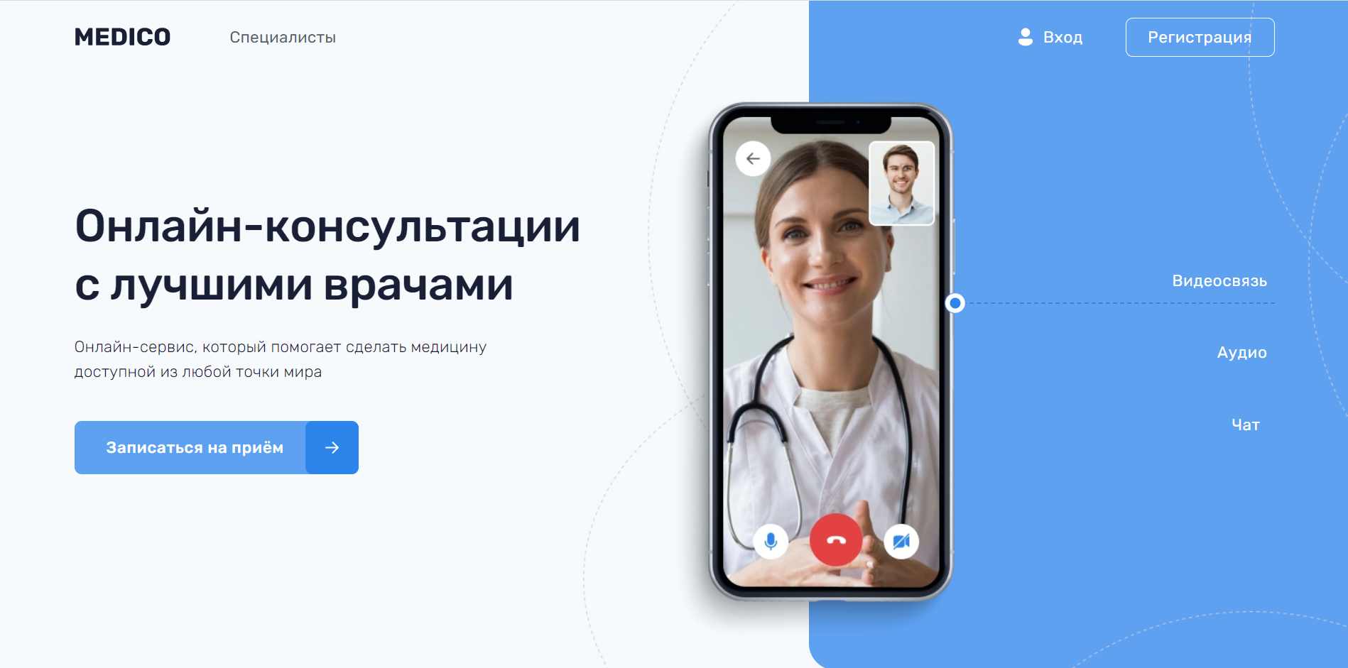

Рисунок 1 – Главный экран



Рисунок 2 – Секция со специалистами



Рисунок 3 – Информация о сервисе

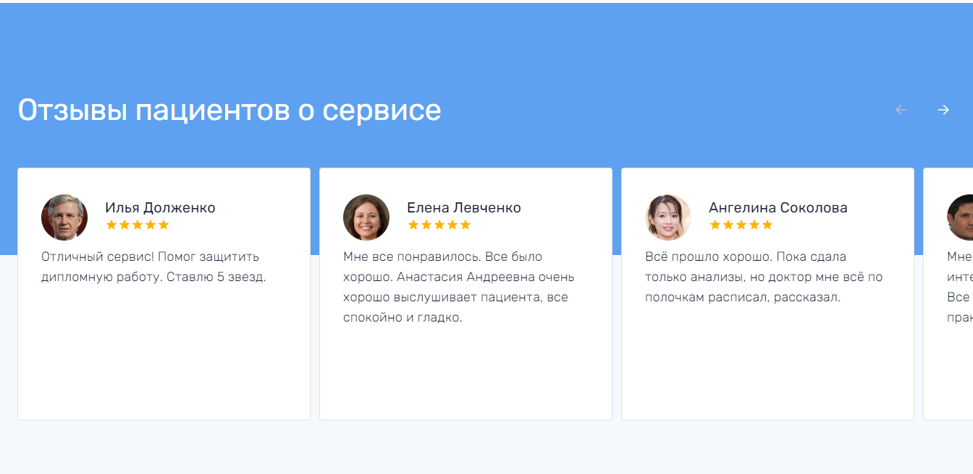

Рисунок 4 – Раздел с отзывами о сервисе

При нажатии на кнопку «Войти» открывается модальное окно с формой входа состоящие из полей «Email» и «Пароль». Так же на этом окне находится кнопка восстановления пароля и регистрации (Рисунок 6)

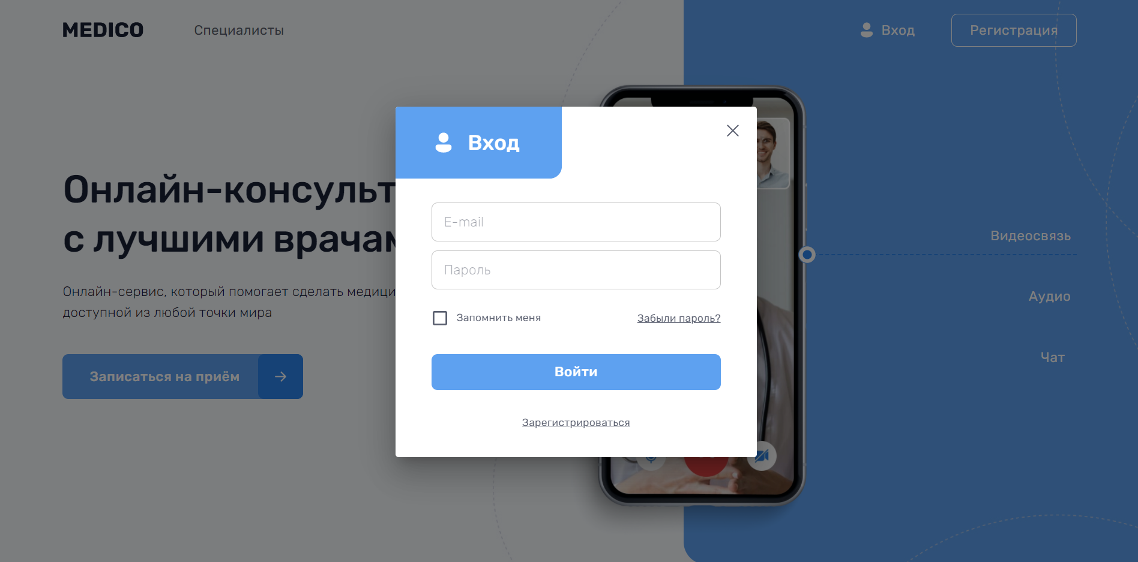

Рисунок 5 – Модальное окно входа

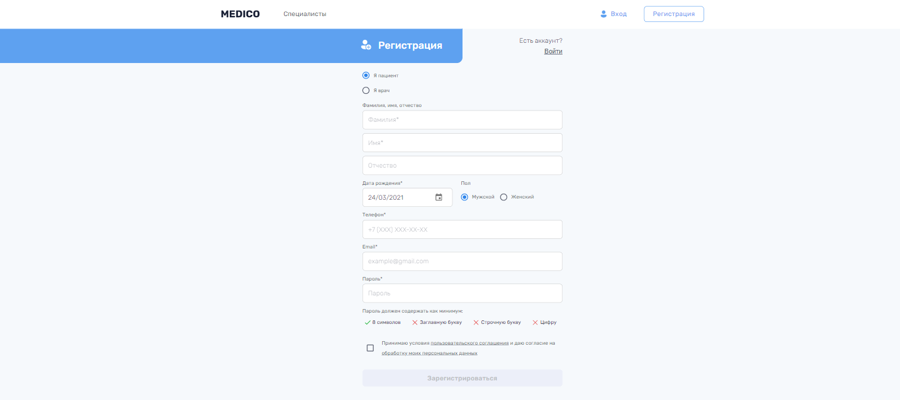

Рисунок 6 – Страница регистрации

После регистрации на почту пользователю приходит письмо с подтверждением аккаунта (Рисунок 7), и появляется модальное окно сообщающее об этом (Рисунок 8).

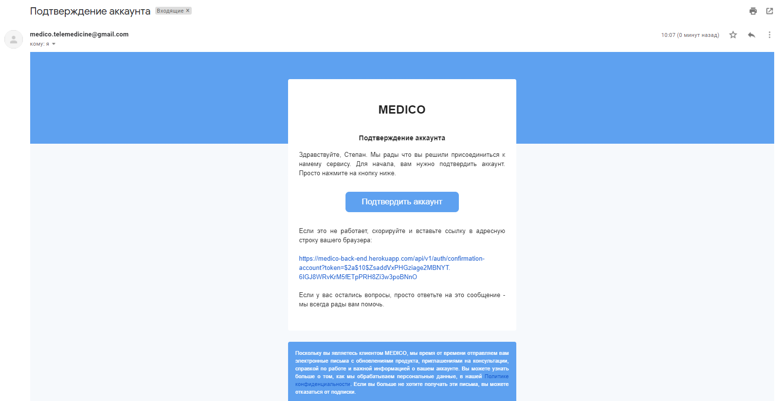

Рисунок 7 – Письмо на почте

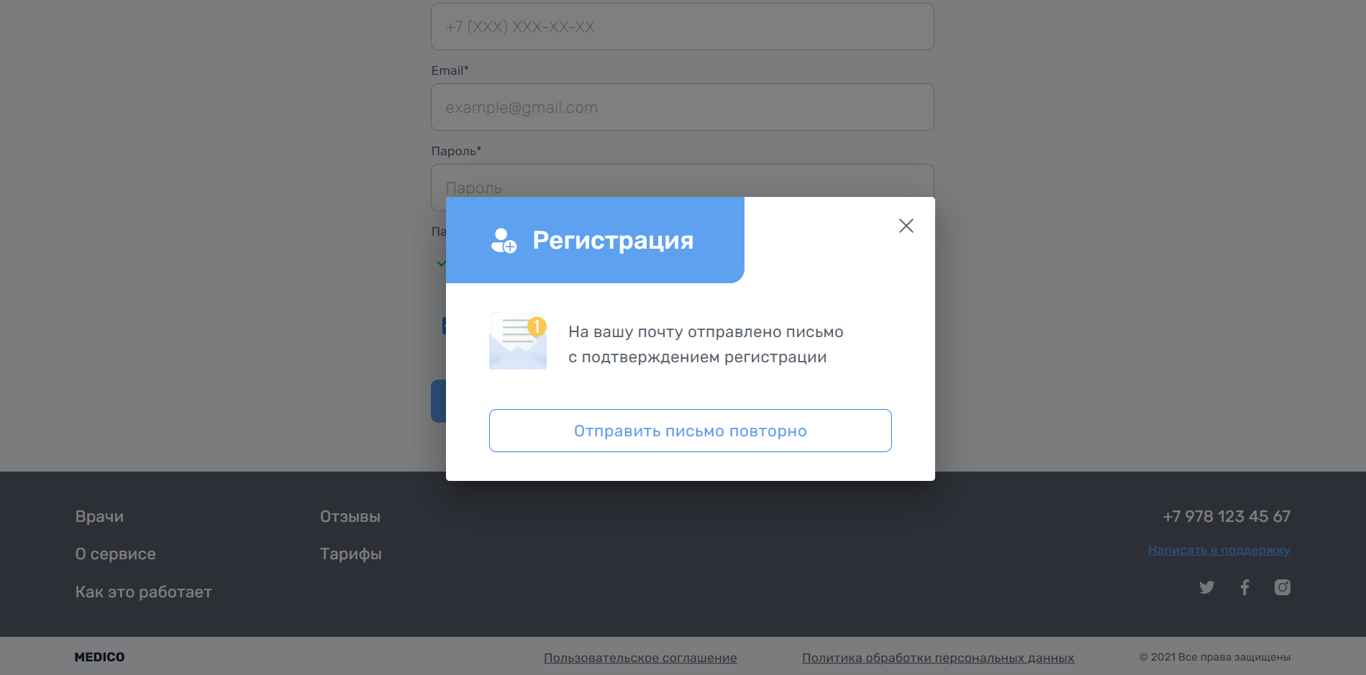

Рисунок 8 – Сообщение об отправки письма

После нажатия на кнопку «Подтвердить аккаунт» в письме пользователь перенаправляется на web-приложение (Рисунок 9).

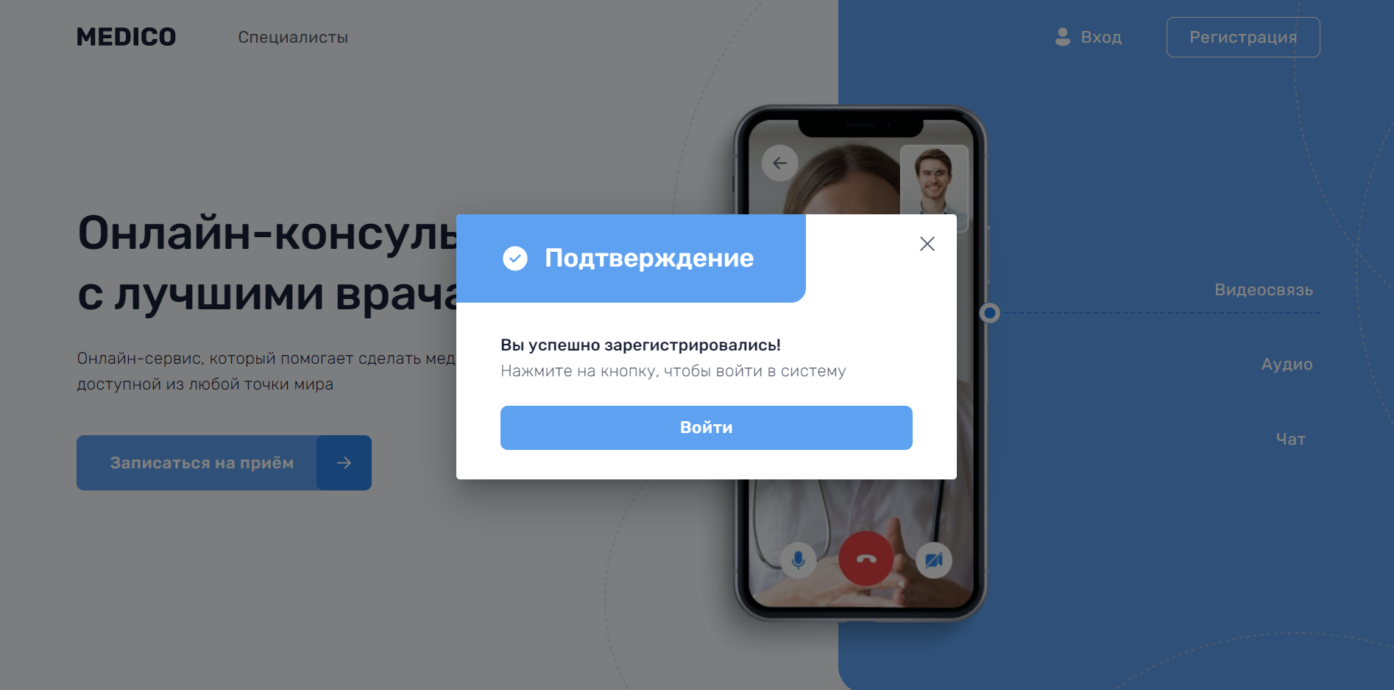

Рисунок 9 – Сообщение об успешном подтверждении аккаунта

После авторизации пациенту нужно заполнить анкету чтобы иметь доступ к личному кабинету (Рисунки 10-11).

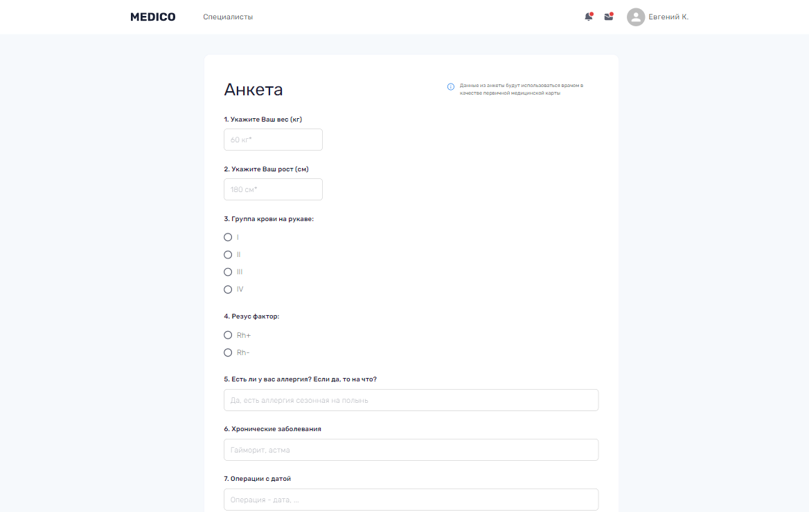

Рисунок 10 – Анкета пациента

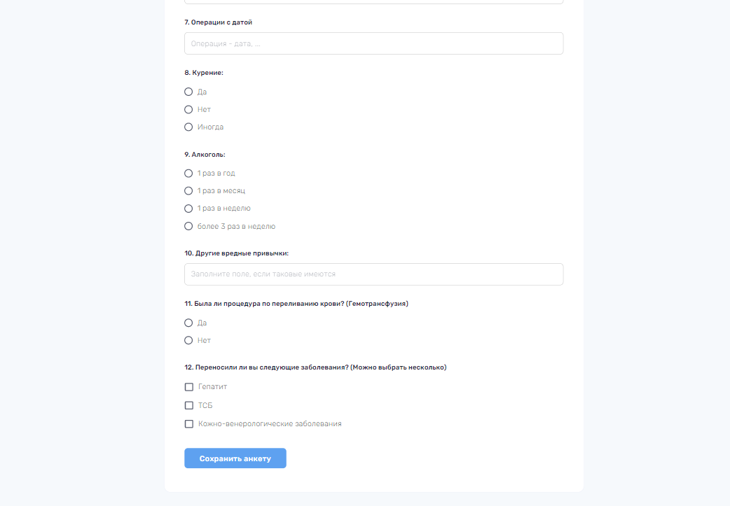

Рисунок 11 – Анкета пациента

Если пользователь является доктором, то ему необходимо заполнить заявку на врача чтобы модератор мог подтвердить его (Рисунки 12-13).

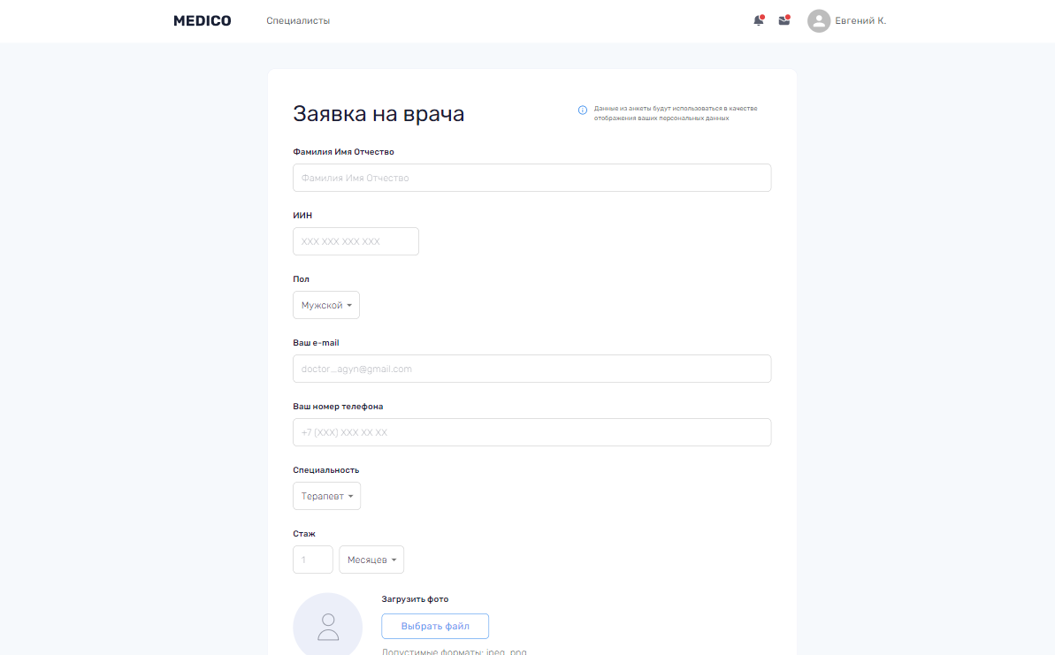

Рисунок 12 – Заявка на врача

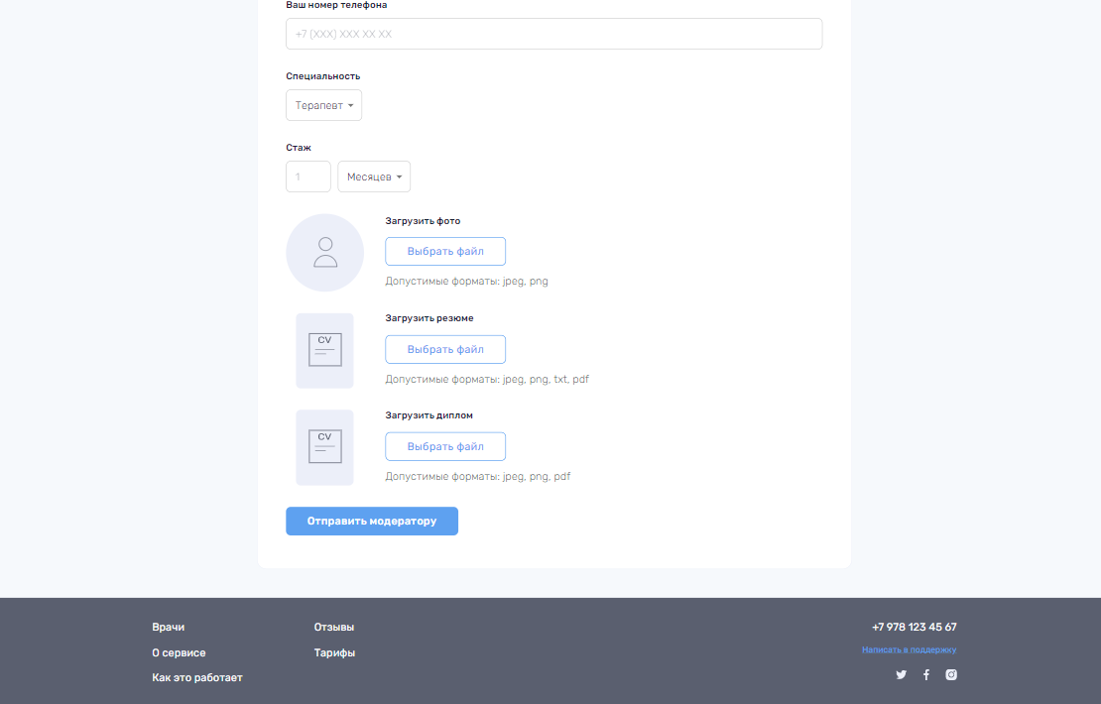

Рисунок 13 – Заявка на врача

После заполнения анкеты пациент имеет возможность найти врача с дальнейшей записью на прием (Рисунки 14-15).

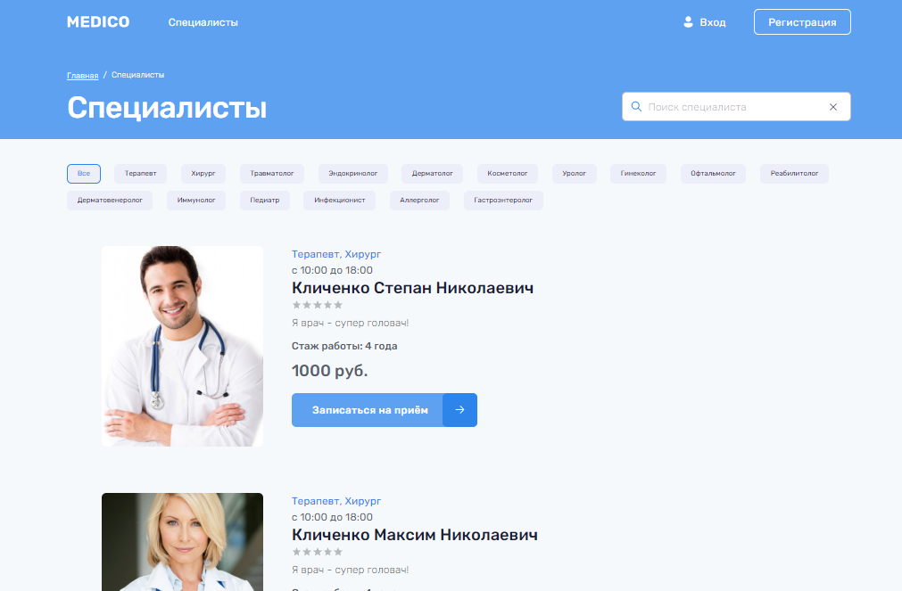

Рисунок 14 – Страница со специалистами

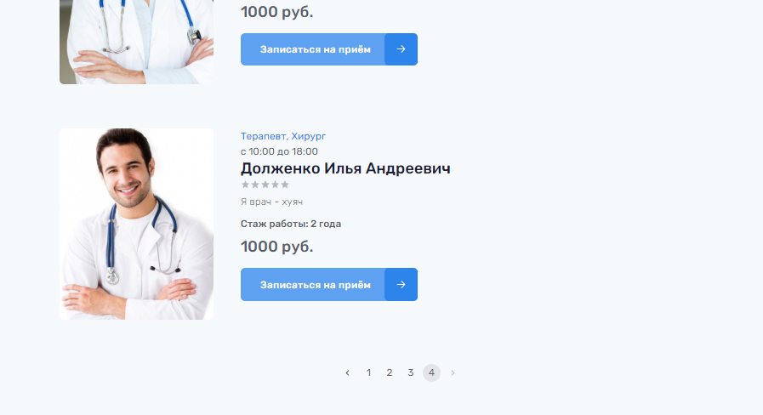

Рисунок 15 – Страница со специалистами

На рисунках 16-17 представлена детальная страница врача, на которой можно посмотреть отзывы пациентов, образование, опыт работы и основные направления по которым работает врач.



Рисунок 16 – Детальная страница врача

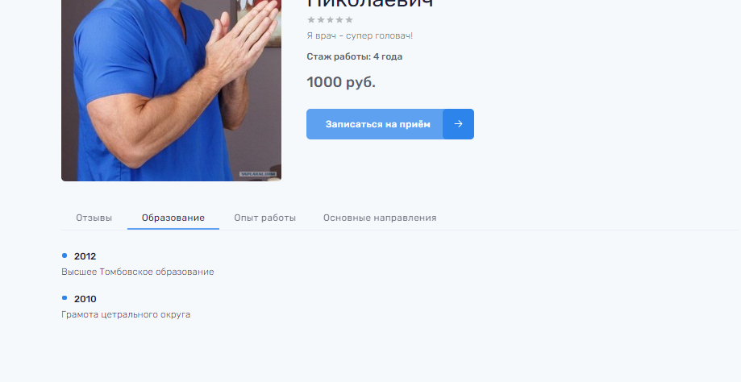

Рисунок 17 – Детальная страница врача

**6 ТЕСТИРОВАНИЕ РАЗРАБОТАННОГО САЙТА**

Для начала протестируем работу клиентского приложения. Для этого перейдем к регистрации нового пользователя. При нажатии на кнопку “Регистрация” в верхнем меню пользователь попадает на соответствующую форму (Рисунок 6). Введем неверный формат в полях ввода для проверки валидации (Рисунок 18).

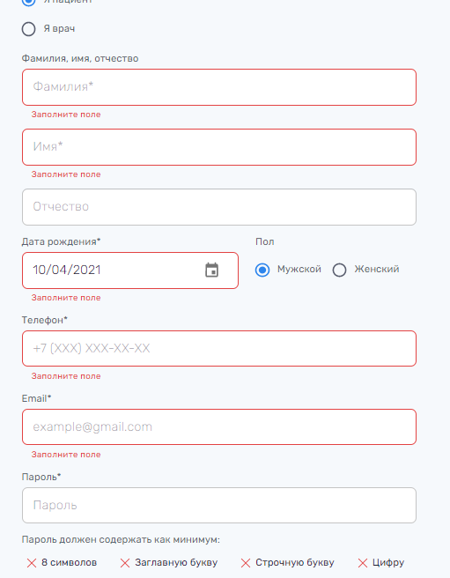

Рисунок 18 – Неверный формат ввода в полях формы

После успешной регистрации появляется уведомление, изображенное на рисунке 19, подтверждающее успешное выполнение регистрации и предлагающее подтвердить аккаунт путем перехода по ссылке из письма на почте.



Рисунок 19 – Уведомление после отправки формы

После перехода по ссылке из письма перед пользователем появится модальное окно с уведомление о успешной регистрации и предлагающее перейти на форму входа (Рисунок 20).



Рисунок 20 – Уведомление о успешной регистрации

Если ввести неверные данные или не подтвердить аккааунт, то появится надпись, указывающая на определенную ошибку. Данное уведомление представлено на рисунке 21.

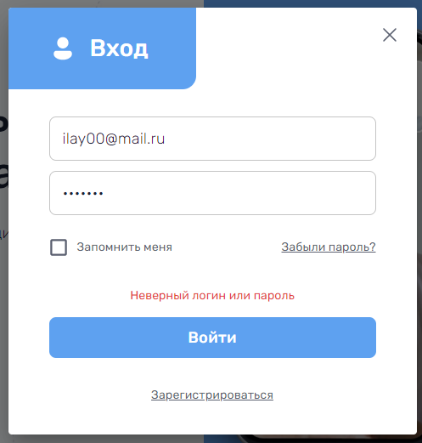

Рисунок 21 – Ошибка о неверном логине или пароле

Далее проверим корректную работу валидации на анкетах пациента и врача. Валидация формы пациента представлена на рисунке 22, а формы врача на рисунке 23.

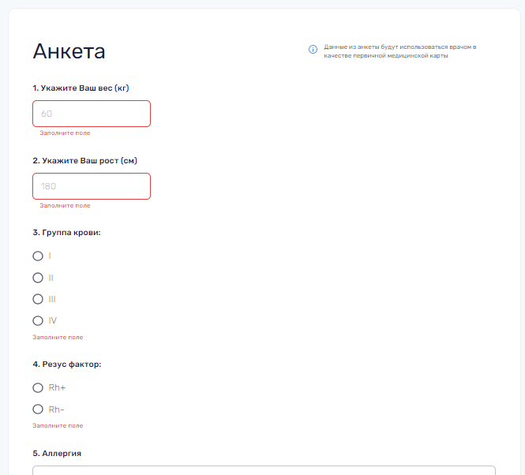

Рисунок 22 – Валидация формы пациента

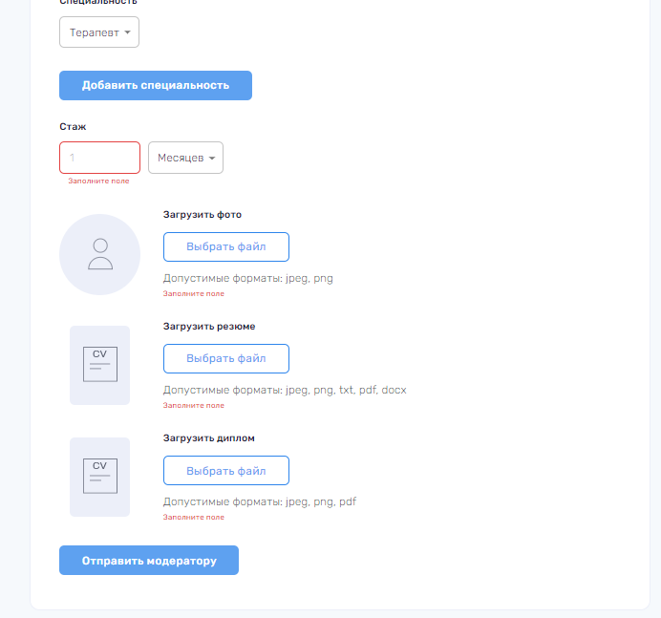

Рисунок 23 – Валидация формы врача

Далее проведем тестирование поиска врача (Рисунок 24-25) и его просмотр (Рисунок 26).



Рисунок 24 – Просмотр первой страницы

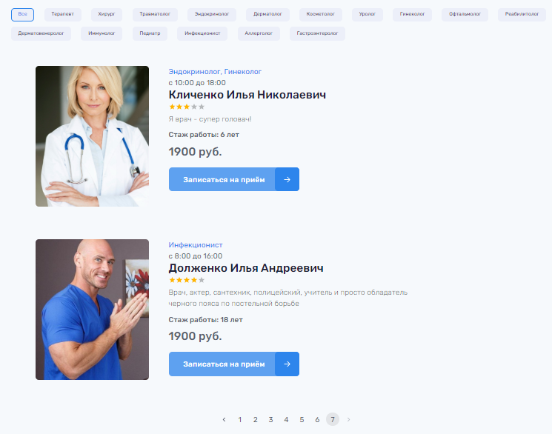

Рисунок 25 – Просмотр другой страницы



Рисунок 26 – Просмотр профиля врача

Теперь выполним запись на прием, для этого жмем на кнопку “Записаться на прием” в профиле врача и переходим на форму, состоящая из 4 этапов, результатом прохождения которой будет успешная, либо неуспешная запись. Данная форма записи на прием представлена на рисунке 27-30.



Рисунок 27 – Запись на прием. Этап 1

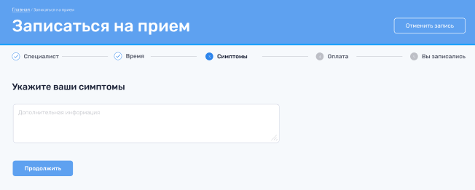

Рисунок 28 – Запись на прием. Этап 2

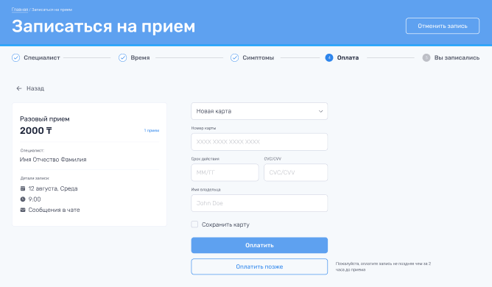

Рисунок 29 – Запись на прием. Этап 3



Рисунок 30 – Запись на прием. Этап 4

После успешной записи, в личном кабинете мы увидим запланированную встречу, представленную на рисунке 31.

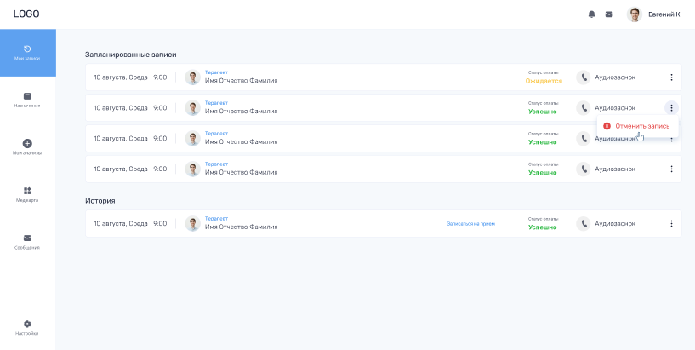

Рисунок 31 – Страница запанированных встреч

В результате тестирования интерфейса пользователя не было выявлено дефектов, вызывающих ошибки работы приложения.

**ЗАКЛЮЧЕНИЕ**

В данном курсовом проекте была разработана WEB-ориентированная система по предоставлению услуг консультирования с врачами. Было разработано три независимых интерфейса: публичный интерфейс и интерфейсы личных кабинетов пациента и врача.

Для интерфейса пациента и врача был организован авторизированный доступ. Интерфейс пользователя-пациента обеспечивает пользователю возможность записи на прием к врачу, заполнения медицинской карты, просмотра списка запланированных встреч, загружать анализы в личный кабинет, общаться с врачами. Интерфейс пользователя-врача позволяет отправить заявку на врача, общаться с пациентами путем просмотра списка запланированных встреч, а также редактировать личный профиль и выставлять время работы в личном кабинете.

Для публичного интерфейса организован свободный доступ. Публичный интерфейс содержит как статические страницы, так и страницы выбора специалистов и формы регистрации.

Разработанный WEB-сервис был протестирован на наличие корректной валидации формы, правильной работы регистрации/авторизации, поиска врачей и просмотра их профиля, протестирован на правильную работу записи на прием.

**СПИСОК ЛИТЕРАТУРЫ И ИНФОРМАЦИОННЫХ РЕСУРСОВ**

1. Node.js [Электронный ресурс]. URL: https://nodejs.org/en/ (дата обращения: 10.04.2021).

2. React - JavaScript-библиотека для создания пользовательских интерфейсов [Электронный ресурс]. URL: https://ru.reactjs.org/ (дата обращения: 10.04.2021).

3. MobX – Библиотека для управления состоянием приложения [Электронный ресурс]. URL: <https://mobx.js.org/README.html> (дата обращения: 10.04.2021).

4. Socket.IO – JavaScript-библиотека для веб-приложений и обмена данными в реальном времени [Электронный ресурс]. URL: https://socket.io/ (дата обращения: 10.04.2021).

**ПРИЛОЖЕНИЕ А**

ДИАГРАММА ГАНТА

| Неделя | | 1 | 2 | 3 | 4 | 5 | 6 | 7 | 8 | 9 | 10 | 11 | 12 | 13 | 14 | 15 | 16 |
| --- | --- | --- | --- | --- | --- | --- | --- | --- | --- | --- | --- | --- | --- | --- | --- | --- | --- |
| Дата | | Фев  10 | фев | фев | фев | фев | фев | фев | март  10 | март | март | март | март | март | март | март | Апр  1 |
| Этап 1 | Проектирование БД |  |  |  |  |  |  |  |  |  |  |  |  |  |  |  |  |
| Этап 2 | Разработка дизайна |  |  |  |  |  |  |  |  |  |  |  |  |  |  |  |  |
| Этап 3 | Верстка публичной части сайта |  |  |  |  |  |  |  |  |  |  |  |  |  |  |  |  |
| Этап 4 | Разработка функционала авторизации и регистрации |  |  |  |  |  |  |  |  |  |  |  |  |  |  |  |  |
| Этап 5 | Разработка функционала анкетирования врача и пациента |  |  |  |  |  |  |  |  |  |  |  |  |  |  |  |  |
| Этап 6 | Разработка профиля врача |  |  |  |  |  |  |  |  |  |  |  |  |  |  |  |  |
| Этап 7 | Постраничный вывод врачей, вывод специальностей, вывод самых опытных врачей на главную страницу. |  |  |  |  |  |  |  |  |  |  |  |  |  |  |  |  |

Диаграмма Ганта – линейная диаграмма, демонстрирующая очередность и длительность отдельных действий по проекту.

Обозначения:

|  |  |
| --- | --- |
|  | - продолжительность выполнения работ |

**ПРИЛОЖЕНИЕ Б**

КОД ПРИЛОЖЕНИЯ

Файл index.tsx:

import React from "react";

import ReactDOM from "react-dom";

import { Router } from "react-router-dom";

import { createBrowserHistory, History } from "history";

import { MuiThemeProvider } from "@material-ui/core";

import { MuiPickersUtilsProvider } from "@material-ui/pickers";

import DateFnsUtils from "@date-io/date-fns";

import ruLocale from "date-fns/locale/ru";

import { App } from "./App";

import { RootStore } from "./stores";

import { StoreProvider } from "./stores/useStore";

import { main } from "./styles/material";

import "./styles/index.scss";

const history: History = createBrowserHistory();

const rootStore = new RootStore(history);

ReactDOM.render(

<StoreProvider store={rootStore}>

<MuiThemeProvider theme={main}>

<MuiPickersUtilsProvider utils={DateFnsUtils} locale={ruLocale}>

<Router history={history}>

<App />

</Router>

</MuiPickersUtilsProvider>

</MuiThemeProvider>

</StoreProvider>,

document.getElementById("root")

);

Файл App.tsx:

import React, { useEffect } from "react";

import { Route, Switch } from "react-router-dom";

import { observer } from "mobx-react";

import { CssBaseline } from "@material-ui/core";

import {

UiKitPage,

HomePage,

DoctorsPage,

DoctorPage,

SignUpPage,

QuestionnairePage,

DashboardPage,

AppointmentPage,

ErrorPage

} from "./pages";

import {

Backdrop,

ScrollHandler,

DialogSignIn,

DialogReset,

DialogEmail,

PrivateRoute

} from "components";

import { useStores } from "stores/useStore";

export const App: React.FC = observer(() => {

const { userStore } = useStores();

const { isAuthorized, pending, fetchUser } = userStore;

useEffect(() => {

if (localStorage.getItem("accessToken")) {

fetchUser();

}

}, [fetchUser]);

if (pending) {

return <Backdrop />;

}

return (

<React.Fragment>

<CssBaseline />

<ScrollHandler />

<Switch>

<Route exact path="/ui-kit" component={UiKitPage} />

<Route

exact

path={["/", "/home", "/sign-up-confirmation"]}

component={HomePage}

/>

<Route

exact

path={["/doctors", "/doctors/:page"]}

component={DoctorsPage}

/>

<Route exact path="/doctor/:id" component={DoctorPage} />

<PrivateRoute

exact

path="/sign-up"

component={SignUpPage}

isAuthorized={!isAuthorized}

/>

<PrivateRoute

exact

path="/appointment"

component={AppointmentPage}

isAuthorized={isAuthorized}

/>

<PrivateRoute

exact

path="/questionnaire"

component={QuestionnairePage}

isAuthorized={isAuthorized}

/>

<PrivateRoute

path="/dashboard"

component={DashboardPage}

isAuthorized={isAuthorized}

/>

<Route component={ErrorPage} />

</Switch>

<DialogSignIn />

<DialogReset />

<DialogEmail />

</React.Fragment>

);

});

HomeStore.ts:

import { AxiosResponse } from "axios";

import { makeAutoObservable, action } from "mobx";

import { DoctorApi, IGetMostExperienceDoctorSuccessResponse } from "api";

import { HomeDoctor, IHomeStore } from "./interfaces/IHomeStore";

export class HomeStore implements IHomeStore {

doctors: HomeDoctor[] | null = null;

pending: boolean = false;

constructor() {

makeAutoObservable(this);

}

getDoctors = () => {

this.pending = true;

DoctorApi.getDoctorsByCount(10)

.then(

action(

({

data

}: AxiosResponse<IGetMostExperienceDoctorSuccessResponse>) => {

this.doctors = data.data;

}

)

)

.finally(

action(() => {

this.pending = false;

})

);

};

}

SignInStore.ts:

import { makeObservable, action, observable } from "mobx";

import { AxiosError, AxiosResponse } from "axios";

import {

SignInApi,

ISignInPostData,

ISignInSuccessResponse,

ISignInErrorResponse

} from "api";

import {

ISignInStore,

ISignInForm,

KeysOfSignInForm

} from "./interfaces/ISignInStore";

import IStores from "./interfaces";

const INITIAL_SIGN_IN_FORM: ISignInForm = {

email: "",

password: ""

};

export class SignInStore implements ISignInStore {

signInForm = INITIAL_SIGN_IN_FORM;

submissionError: string | undefined = undefined;

pending: boolean = false;

private rootStore: IStores;

constructor(rootStore: IStores) {

this.rootStore = rootStore;

makeObservable(this, {

signInForm: observable,

submissionError: observable,

pending: observable,

doSignIn: action,

setFormValue: action,

resetForm: action

});

}

doSignIn = () => {

this.pending = true;

this.submissionError = undefined;

const postData: ISignInPostData = {

email: this.signInForm.email,

password: this.signInForm.password

};

SignInApi.signIn(postData)

.then(

action(({ data }: AxiosResponse<ISignInSuccessResponse>) => {

localStorage.setItem("accessToken", data.data.accessToken);

this.rootStore.userStore.fetchUser();

this.resetForm();

this.rootStore.modalsStore.setModalIsOpen("sign-in", false);

})

)

.catch(

action((error: AxiosError<ISignInErrorResponse>) => {

this.submissionError = error.response?.data.message;

})

)

.finally(

action(() => {

this.pending = false;

})

);

};

setFormValue = <K extends KeysOfSignInForm>(key: K, value: ISignInForm[K]) => {

this.signInForm[key] = value;

};

resetForm = () => {

this.signInForm = INITIAL_SIGN_IN_FORM;

this.submissionError = undefined;

};

}

SignUpStore.ts:

import { makeObservable, action, observable } from "mobx";

import { AxiosError, AxiosResponse } from "axios";

import {

SignInApi,

ISignInPostData,

ISignInSuccessResponse,

ISignInErrorResponse

} from "api";

import {

ISignInStore,

ISignInForm,

KeysOfSignInForm

} from "./interfaces/ISignInStore";

import IStores from "./interfaces";

const INITIAL_SIGN_IN_FORM: ISignInForm = {

email: "",

password: ""

};

export class SignInStore implements ISignInStore {

signInForm = INITIAL_SIGN_IN_FORM;

submissionError: string | undefined = undefined;

pending: boolean = false;

private rootStore: IStores;

constructor(rootStore: IStores) {

this.rootStore = rootStore;

makeObservable(this, {

signInForm: observable,

submissionError: observable,

pending: observable,

doSignIn: action,

setFormValue: action,

resetForm: action

});

}

doSignIn = () => {

this.pending = true;

this.submissionError = undefined;

const postData: ISignInPostData = {

email: this.signInForm.email,

password: this.signInForm.password

};

SignInApi.signIn(postData)

.then(

action(({ data }: AxiosResponse<ISignInSuccessResponse>) => {

localStorage.setItem("accessToken", data.data.accessToken);

this.rootStore.userStore.fetchUser();

this.resetForm();

this.rootStore.modalsStore.setModalIsOpen("sign-in", false);

})

)

.catch(

action((error: AxiosError<ISignInErrorResponse>) => {

this.submissionError = error.response?.data.message;

})

)

.finally(

action(() => {

this.pending = false;

})

);import { makeObservable, action, observable, reaction } from "mobx";

import { AxiosError } from "axios";

import {

SignUpApi,

ISignUpPostData,

ISignUpErrorResponse,

ISendMailPostData

} from "api";

import {

ISignUpStore,

ISignUpForm,

ISignUpFormErrors,

KeysOfSignUpForm

} from "./interfaces/ISignUpStore";

import IStores from "./interfaces";

import {

isOnlyLetters,

isAdult,

isPhoneNumber,

isEmail,

isPassword

} from "utils/validation";

const INITIAL_SIGN_UP_FORM: ISignUpForm = {

userType: "patient",

firstName: "",

lastName: "",

middleName: "",

birthDate: new Date(),

gender: "male",

phoneNumber: "",

email: "",

password: "",

acceptedUserAgreement: false

};

const INITIAL_SIGN_UP_FORM_ERRORS: ISignUpFormErrors = {

firstName: undefined,

lastName: undefined,

birthDate: undefined,

phoneNumber: undefined,

email: undefined,

password: {

isLength: false,

isUppercase: false,

isLowercase: false,

isNumber: false

}

};

export class SignUpStore implements ISignUpStore {

signUpForm = INITIAL_SIGN_UP_FORM;

signUpFormErrors = INITIAL_SIGN_UP_FORM_ERRORS;

submissionError: string | undefined = undefined;

pending: boolean = false;

sentEmail: boolean = false;

private rootStore: IStores;

constructor(rootStore: IStores) {

this.rootStore = rootStore;

makeObservable(this, {

signUpForm: observable,

signUpFormErrors: observable,

submissionError: observable,

pending: observable,

sentEmail: observable,

doSignUp: action,

setFormValue: action,

validateForm: action,

resetForm: action

});

reaction(

() => this.signUpForm.lastName,

lastName =>

lastName &&

(this.signUpFormErrors.lastName = isOnlyLetters(lastName))

);

reaction(

() => this.signUpForm.firstName,

firstName =>

firstName &&

(this.signUpFormErrors.firstName = isOnlyLetters(firstName))

);

reaction(

() => this.signUpForm.birthDate,

birthDate =>

birthDate.toLocaleDateString() !== new Date().toLocaleDateString() &&

(this.signUpFormErrors.birthDate = isAdult(birthDate))

);

reaction(

() => this.signUpForm.phoneNumber,

phoneNumber =>

phoneNumber &&

(this.signUpFormErrors.phoneNumber = isPhoneNumber(phoneNumber))

);

reaction(

() => this.signUpForm.email,

email => email && (this.signUpFormErrors.email = isEmail(email))

);

reaction(

() => this.signUpForm.password,

password =>

password && (this.signUpFormErrors.password = isPassword(password))

);

}

doSignUp = () => {

if (!this.validateForm()) {

return;

}

this.pending = true;

this.submissionError = undefined;

const postData: ISignUpPostData = {

userType: this.signUpForm.userType,

name: this.signUpForm.firstName,

surname: this.signUpForm.lastName,

middleName: this.signUpForm.middleName,

birthDate: this.signUpForm.birthDate,

sex: this.signUpForm.gender,

phone: this.signUpForm.phoneNumber,

email: this.signUpForm.email,

password: this.signUpForm.password,

acceptedUserAgreement: this.signUpForm.acceptedUserAgreement

};

SignUpApi.signUp(postData)

.then(

action(() => {

this.rootStore.modalsStore.setModalIsOpen("email", true);

})

)

.catch(

action((error: AxiosError<ISignUpErrorResponse>) => {

this.submissionError = error.response?.data.message;

})

)

.finally(

action(() => {

this.pending = false;

})

);

};

sendMail = () => {

const postData: ISendMailPostData = {

email: this.signUpForm.email

};

SignUpApi.sendMail(postData).then(

action(() => {

this.sentEmail = true;

})

);

};

validateForm = () => {

this.signUpFormErrors = {

...this.signUpFormErrors,

firstName: isOnlyLetters(this.signUpForm.firstName),

lastName: isOnlyLetters(this.signUpForm.lastName),

birthDate: isAdult(this.signUpForm.birthDate),

phoneNumber: isPhoneNumber(this.signUpForm.phoneNumber),

email: isEmail(this.signUpForm.email),

password: isPassword(this.signUpForm.password)

};

return Boolean(

!(

this.signUpFormErrors.firstName ||

this.signUpFormErrors.lastName ||

this.signUpFormErrors.birthDate ||

this.signUpFormErrors.phoneNumber ||

this.signUpFormErrors.email ||

!this.signUpFormErrors.password.isLength ||

!this.signUpFormErrors.password.isUppercase ||

!this.signUpFormErrors.password.isLowercase ||

!this.signUpFormErrors.password.isNumber

)

);

};

setFormValue = <K extends KeysOfSignUpForm>(key: K, value: ISignUpForm[K]) => {

this.signUpForm[key] = value;

};

resetForm = () => {

this.signUpForm = INITIAL_SIGN_UP_FORM;

this.signUpFormErrors = INITIAL_SIGN_UP_FORM_ERRORS;

this.submissionError = undefined;

};

}

};

setFormValue = <K extends KeysOfSignInForm>(key: K, value: ISignInForm[K]) => {

this.signInForm[key] = value;

};

resetForm = () => {

this.signInForm = INITIAL_SIGN_IN_FORM;

this.submissionError = undefined;

};

}

UserStore.ts:

import { AxiosResponse } from "axios";

import { action, makeAutoObservable } from "mobx";

import { UserApi, IGetUserSuccessResponse } from "api";

import { IUserStore, IUser } from "./interfaces/IUserStore";

export class UserStore implements IUserStore {

currentUser: IUser | undefined = undefined;

isAuthorized: boolean = !!localStorage.getItem("accessToken");

pending: boolean = false;

constructor() {

makeAutoObservable(this);

}

fetchUser = () => {

this.pending = true;

UserApi.getUser()

.then(

action(({ data }: AxiosResponse<IGetUserSuccessResponse>) => {

this.currentUser = data.data;

this.isAuthorized = true;

})

)

.catch(

action(() => {

localStorage.removeItem("accessToken");

this.isAuthorized = false;

})

)

.finally(

action(() => {

this.pending = false;

})

);

};

doLogout = () => {

this.currentUser = undefined;

this.isAuthorized = false;

localStorage.removeItem("accessToken");

};

}

ModalsStore.ts:

import { makeAutoObservable } from "mobx";

import { IModalsStore, IModal, TModalsName } from "./interfaces/IModalsStore";

export class ModalsStore implements IModalsStore {

modals: IModal[] = [

{

name: "sign-in",

isOpen: false

},

{

name: "confirmation",

isOpen: false

},

{

name: "email",

isOpen: false

},

{

name: "reset",

isOpen: false

}

];

constructor() {

makeAutoObservable(this);

}

getModalIsOpen = (modalName: TModalsName) => {

const currentModal = this.modals.find(modal => modal.name === modalName);

return currentModal ? currentModal.isOpen : false;

};

setModalIsOpen = (modalName: TModalsName, isOpen: boolean) => {

const currentModal = this.modals.find(modal => modal.name === modalName);

if (currentModal) {

currentModal.isOpen = isOpen;

}

};

}